KIT ALARMAS AROMIN X3 31-8-19



- Una nueva línea de sonido.  
- Toma de señalización luminosa.  
- Seis niveles de volumen, incluida la opción de silenciar.  
- Seis niveles de ajustes de sensibilidad.  
- Seis tonos diferentes.  
- Luz nocturna automática / iluminación nocturna (sensor de oscuridad).  
- Nueva alarma antirrobo después de levantar cañas.  
- Línea de LEDS que muestra velocidad, dirección y el nivel de configuración de volumen, sensibilidad y tono.  
- Distinto sonido y luz para picada delantera y trasera.  
- Jack de entrada para Swinger 2.5mm.

ALARMA

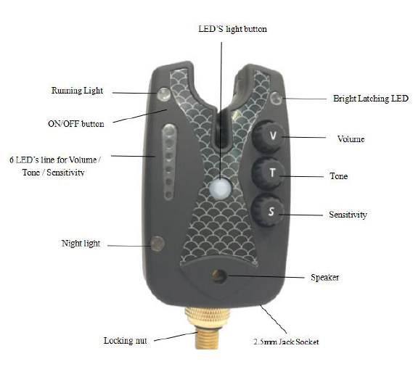

- Ajustes de 6 tonos.

- Ajustes de 6 de volumen.

- Ajustes de 6 configuraciones de sensibilidad

- LED de picada de 15 segundos.

- Acabado liso satinado negro.

- Alcance 150 - 200 metros.

- Funciona con baterías de 9V.

- Conector jack de 2.5 mm.

- Función de memoria en alarma de picada.

- Función antirrobo.

- Función de batería baja.

INSTRUCCIONES DE USO DE LA ALARMA

- Insertar batería: Deslice hacia abajo la tapa de la batería, inserte la batería de 9V.

- Interruptor de encendido / apagado: Mantenga presionado el botón ON / OFF, suena una vez, significa encendido, repita la operación anterior para apagar la alarma.

- Ajuste de volumen: Gire el control de volumen "V" para pasar por las 6 configuraciones, que van del modo bajo al alto y silencioso.

- Ajuste de tono: Gire el control de tono "T" para pasar por 6 configuraciones.

- Ajuste de sensibilidad: Gire el control de ajuste de sensibilidad "S" para recorrer las 6 configuraciones, que van desde el modo mínimo al máximo, 1 luz Igual sensibilidad máxima a 6 luces sensibilidad mínima.

- Función antirrobo: Mantenga presionado el botón de luz del LED cuatro segundos, suena una vez, significa activar la función antirrobo, repita la operación anterior para apagar.

- Luz nocturna / línea de 6 LED: Presione el botón de luz LED la primera vez, enciende la luz nocturna, presione la segunda vez, apaga la luz nocturna y la línea 6 LED, presione la tercera vez, enciende la luz nocturna, presione la cuarta vez, apaga la luz nocturna y abra la línea 6 LED.

- Indicación de marcha / Indicación de batería baja: Cuando se activa la rueda del rodillo magnético, ambos LED se iluminarán, el LED de picada se iluminará durante 20 segundos y la iluminación LED se detiene cuando la rueda del rodillo termina de girar. El LED de funcionamiento en la alarma parpadeará una vez cada 5 segundos cuando la batería está baja.

RECEPTOR

- 6 configuraciones de volumen.  
- Tono sincronizado con alarma.  
- LEDS claros de 4 colores.  
- Modo de vibración / modo silencioso.  
- Alcance 150 - 200 metros  
- 100% de coincidencia con alarmas.  
- Función de memoria en receptor.  
- Graba y borra el código.  
- Modo de prueba.  
- Funciona con pilas 1.5V x 3.  
- Función de batería baja.

INSTRUCCIONES DE USO DEL RECEPTOR

- Insertar batería: Deslizar hacia abajo la tapa de la batería, insertar 3 pilas 1.5V en su posición correcta.

- Interruptor de encendido / apagado: Mantenga presionado el botón ON / OFF, suena una vez, significa encender la alarma, repita la operación anterior para apagar.

- Ajuste de volumen: Presione el Volumen (+) y el Volumen (-) para pasar por las 8 configuraciones de volumen, que van desde el modo bajo al alto y silencioso.

- Ajuste de la vibración: Presione el Volumen (+) y el Volumen (-) para activar o desactivar el modo de vibración.

- Indicación de batería baja: El LED en el receptor parpadeará una vez cada 5 segundos cuando la batería esté baja.

- Modo de prueba: Presione el botón ON / OFF, la luz nocturna se iluminará, si se encienden las alarmas, después de 5 segundos, la luz de funcionamiento del receptor y ell LED de picada brillante se iluminará. (se usa generalmente para verificar si el receptor tiene cobertura con las alarmas).

**Para sintonizar alarmas**: En el receptor, presione el volumen (+) y mantenga presionado el volumen (-), hasta que suena una vez, entonces movemos el rodillo de la alarma, el receptor recibe una señal mientras gira, eso significa sintonizada con éxito, cuando necesita sintonizar mas alarmas, repita la operación anterior.  
**Borrar alarmas sintonizadas:** presione el volumen (+) y mantenga presionado el volumen (-), suena una vez, continúe manteniendo presionados los botones, suena de nuevo, se borran todos los códigos de alarmas que se habían almacenado.